Disciplina de bando de dados
Atividade relacionada modelo conceitual – diagrama entidade relacionamento

Entidade: Formam um conjunto de “objetos” com conceitos comuns às quais desejam armazenar os dados. Entidades podem ser pessoas, lugares, organizações, objetos físicos e tangíveis. As entidades são representadas através de um retângulo com o nome da entidade escrito em seu centro. Conforme figura a seguir, as entidades são classificadas em dois tipos: Entidades Fortes e Entidades Fracas.
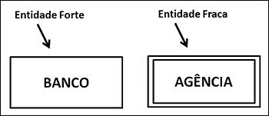
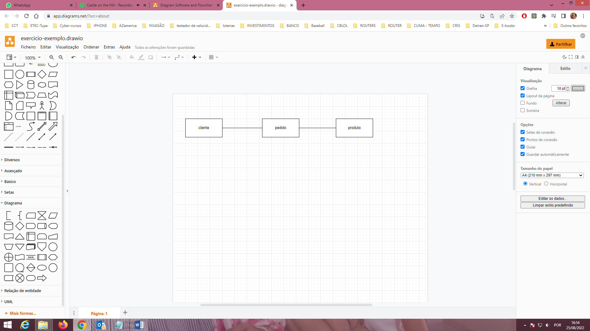

Exercício 1 – Um aluno realiza vários trabalhos. Um trabalho é realizado por um ou mais alunos.
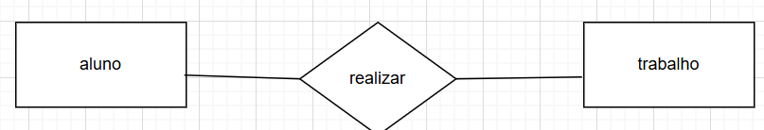
Exercício 2 – Um diretor dirige no máximo um departamento. Um departamento tem no máximo um diretor.
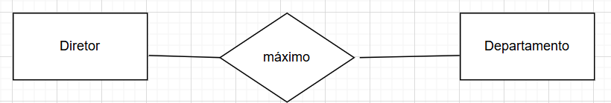
Exercício 3 – um autor escreve vários livros. Um livro pode ser escrito por vários autores.
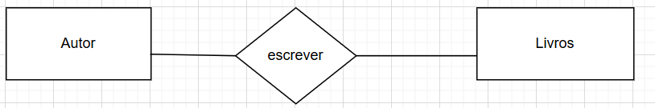
Exercício 4 – Uma equipe e composta por vários jogadores. Um jogador joga apenas em uma equipe.
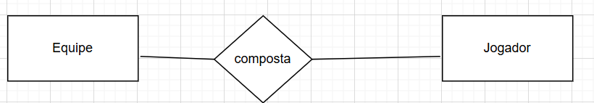

Exercício 5 – Um cliente realiza várias encomendas. Uma encomenda diz respeito apenas a um cliente.
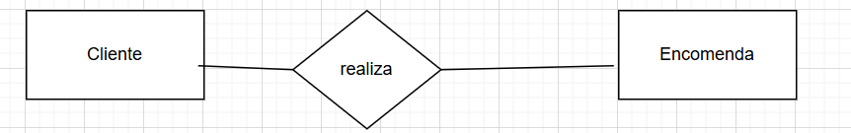

Exercício 6
Um berçário deseja informatizar suas operações. Quando um bebê nasce, algumas informações são armazenadas sobre ele, tais como: nome, data do nascimento, peso do nascimento, altura, a mãe deste bebê e o médico que fez seu parto. Para as mães, o berçário também deseja manter um controle, guardando informações como: nome, endereço, telefone e data de nascimento. Para os médicos, é importante saber: CRM, nome, telefone celular e especialidade.

- Grife as entidades que você identificar no texto acima.
- Liste as entidades que você grifou.
BEBE,MAE e MEDICO
- Liste os relacionamentos entre as entidades, Exemplo: Mãe bebê:
A-relacionamento entre Mãe e Bebê
B-MEDICO BEBE;
- Crie o Diagrama de entidade relacionamento

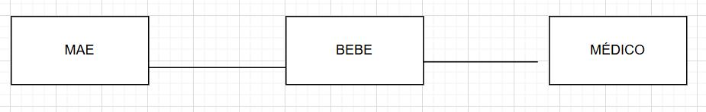
Exercício 7
Uma floricultura deseja informatizar suas operações. Inicialmente, deseja manter um cadastro de todos os seus clientes, mantendo informações como: RG, nome, telefone e endereço. Deseja também manter um cadastro contendo informações sobre os produtos que vende, tais como: nome do produto, tipo (flor, vaso, planta, ...), preço e quantidade em estoque. Quando um cliente faz uma compra, a mesma é armazenada, mantendo informação sobre o cliente que fez a compra, a data da compra, o valor total e os produtos comprados.

- Grife as entidades que você identificar no texto acima.
- Liste as entidades que você grifou.
CLIENTE,PRODUTO,COMPRA
- Liste os relacionamentos entre as entidades:
- CLIENTE/PRODUTO
- COMPRA/PRODUTO
- Crie o Diagrama de entidade relacionamento
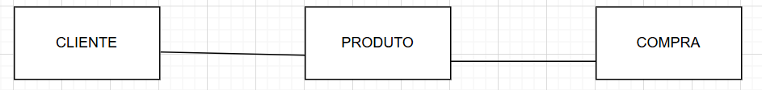
Exercício 8
Uma Escola tem várias turmas. Uma turma tem vários professores, sendo que um professor pode ministrar aulas em mais de uma turma. Uma turma tem sempre aulas na mesma sala, mas uma sala pode estar associada a várias turmas (com horários diferentes).
- Grife as entidades que você identificar no texto acima.
- Liste as entidades que você grifou.
TURMA,PROFESSOR,SALA,AULA
- Liste os relacionamentos entre as entidades:
- TURMA/PROFESSOR
- SALA/PROFESSOR/AULA
- Crie o Diagrama de entidade relacionamento
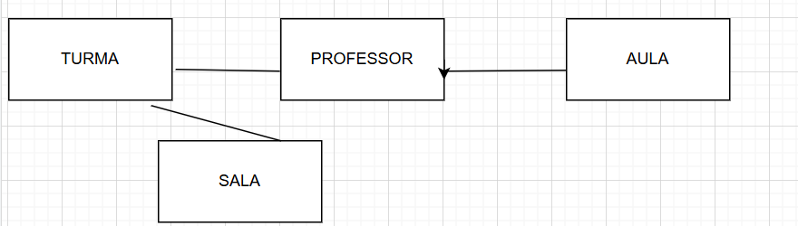

Exercício 9
Uma biblioteca deseja manter informações sobre seus livros. Inicialmente, quer armazenar para os livros as seguintes características: ISBN, título, ano editora e autores deste livro. Para os autores, deseja manter: nome e nacionalidade. Cabe salientar que um autor pode ter vários livros, assim como um livro pode ser escrito por vários autores. Cada livro da biblioteca pertence a uma categoria. A biblioteca deseja manter um cadastro de todas as categorias existentes, com informações como: código da categoria e descrição. Uma categoria pode ter vários livros associados a ela.

- Grife as entidades que você identificar no texto acima.
- Liste as entidades que você grifou.
LIVRO,AUTOR,CATEGORIA
- Liste os relacionamentos entre as entidades:
- LIVRO/AUTOR
- LIVRO/CATEGORIA
- Crie o Diagrama de entidade relacionamento
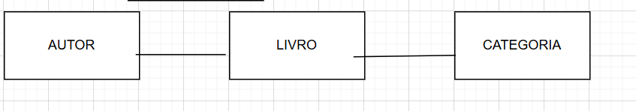

Exercício 10
Uma firma vende produtos de limpeza, e deseja melhor controlar os produtos que vende, seus clientes e os pedidos. Cada produto é caracterizado por um código, nome do produto, categoria (ex. detergente, sabão em pó, sabonete, etc), e seu preço. A categoria é uma classificação criada pela própria firma. A firma possui informações sobre todos seus clientes. Cada cliente é identificado por um código, nome, endereço, telefone, status ("bom", "médio", "ruim"), e o seu limite de crédito. Guarda-se igualmente a informação dos pedidos feitos pelos clientes. Cada pedido possui um número e guarda-se a data de elaboração do pedido. Cada pedido pode envolver de um a vários produtos, e para cada produto, indica-se a quantidade deste pedida.
- Grife as entidades que você identificar no texto acima.
- Liste as entidades que você grifou.
PRODUTO,CLIENTE,PEDIDO,CATEGORIA
- Liste os relacionamentos entre as entidades
PEDIDO/CLIENTE
PEDIDO/CLIENTE
PRODUTO/PEDIDO
- Crie o Diagrama de entidade relacionamento
